 | Приложение № 1  К Порядку (п.3)  к ПРИКАЗУ МИНИСТЕРСТВА ОБОРОНЫ  РОССИЙСКОЙ ФЕДЕРАЦИИ от 14.10.2021г. № 605

П А С П О Р Т
воинского захоронения на территории Российской Федерации

Российская Федерация,
(страна, кадастровый номер земельного участка или иной государственной учетный номер
(при наличии), адрес(при наличии) или местоположение)

- Место и дата захоронения

д. Пруд, сельское поселение «Усвятская волость», Усвятский район, Псковская область, 1942-1943 год____
(место, дата захоронения(создания);если на кладбище или в могиле погребены останки воинов в порядке перезахоронения, то указывается, откуда и когда они перезахоронены)

- Вид захоронения

_Братская могила 1942 – 1943 года________________________________________
(вид захоронения; период истории России, к которому относится захоронение; если захоронением является воинское кладбище или воинский участок кладбища, то указывается количество находящихся на нем братских и индивидуальных могил)
- Размеры захоронения и его состояние

Размеры захоронения 12 м² . Состояние «хорошее »
(ширина и длина кладбища, воинского участка кладбища или отдельных могил, наличие и тип ограждения, состояние захоронения(хорошее, удовлетворительное, аварийное)
- Краткое описание памятника (надгробия), захоронения

На вымощенной тротуарной плиткой площадке, размерами 4 х 3 м, расположена железобетонная цветочница размером 0,4х1м, железобетонный памятник с гранитной крошкой размером 0,5х1м, на котором высечена красная звезда и сделана надпись»Павшим в боях за Родину». С лева расположен мраморный памятник с именами погибших. По периметру имеется металлическое ограждение высотой 1м
(краткое описание, размеры, материал, из которого он изготовлен, дата установки, фамилия и инициалы автора, техническое состояние памятника, также сообщается о наличии мемориального сооружения, содержащего «Вечный огонь» или «Огонь памяти», другие сведения)

- Количество захороненных

Всего | В том числе
Всего | известных | неизвестных
18 | 18 | Неизвестно
(общее количество захороненных, в том числе (при наличии данных) отдельно военнослужащих ,партизан, участников движения сопротивления, военнопленных, воинов-интернационалистов)
- Сведения о захороненных
№ п/п | Должность , подразделение  /воинская часть | Воинское  звание | Фамилия  имя ,  отчество  (при наличии). | Дата рождения | Дата гибели (смерти ) | Место захоронения на кладбище, участке кладбища | Откуда перезахоронен
 |  |  | Согласно прилагаемому списку
(вносятся достоверно установленные сведения о каждом из захороненых; если эти сведения имеются более чем на 10 захороненных, то на них составляется список захороненных (в том числе в электронной форме), который прилагается к паспорту в качестве вкладыша, в графе 4 делается запись: «Согласно прилагаемому списку»)
- Сведения об организациях, осуществляющих шефство над воинским захоронением (оказывающих помощь в его благоустройстве и содержании)

Администрация сельского поселения "Усвятская волость»___________________

- Фотоснимок захоронения (или его основной части с памятником (надгробием), сделанный в летнее время года.

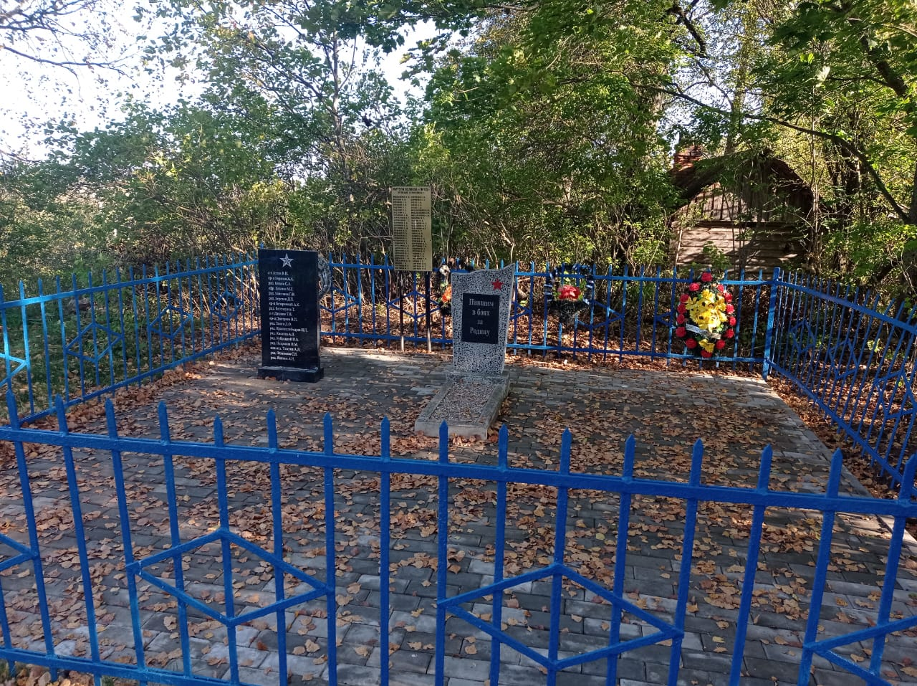

9.Схема ( координаты, в том числе ГЛОНАСС (GPS) расположения захоронения

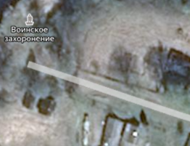
Координаты (ГЛОНАСС) места расположения захоронения : 55,798636 30,591201
10. Дополнительная информация о захоронении
__________________________________________________________________________
11.Подписи заинтересованных должностных лиц
Представитель органа местного самоуправления, дипломатического представительства, (консульского учреждения) Российской Федерации, поставившего воинское захоронение на учет
Глава сельского поселения
«Усвятская волость» О. Емельянов
__________________________________________________________________________
(должность , подпись, инициал имени, фамилия)
М.П.
«___»_____________2023г.

Представитель Министерства обороны Российской Федерации (военного комиссариата, представительства Министерства обороны Российской Федерации (по организации и ведению военно-мемориальной работы за рубежом)
Военный комиссар
Невельского, Пустошкинского и
Усвятского районов И. Валуевич
__________________________________________________________________________
(должность , подпись, инициал имени, фамилия)
М.П.«___»_____________2023г.
Приложение № 4 к порядку (п.4)

Список захороненных ,погибших при защите Отечества (воиское захоронение)
№  п/п |  | Должность , подразделение  /воинская часть | Фамилия, имя , отчество | Воинское звание | Год рождения | Дата гибели или захоронения | Место захоронения | Откуда перезахоронен
1 |  |  | Агеев В.И. | сержант |  |  | Псковская область Усвятский р-н д.Пруд | Псковская область Усвятский р-н д.Пруд
2 |  |  | Баранов А.А. | красноармеец |  |  | Псковская область Усвятский р-н д.Пруд | Псковская область Усвятский р-н д.Пруд
3 |  |  | Батков С.А. | рядовой |  |  | Псковская область Усвятский р-н д.Пруд | Псковская область Усвятский р-н д.Пруд
4 |  |  | Баисинов Григорий Федорович | рядовой | 1915 | 10.04.1942 | Псковская область Усвятский р-н д.Пруд | Псковская область Усвятский р-н д.Пруд
5 |  |  | Башиев М.Г. | ефрейтор |  |  | Псковская область Усвятский р-н д.Пруд | Псковская область Усвятский р-н д.Пруд
6 |  |  | Березин Д.П. | рядовой |  |  | Псковская область Усвятский р-н д.Пруд | Псковская область Усвятский р-н д.Пруд
7 |  |  | Безкровный А.К. | красноармеец |  |  | Псковская область Усвятский р-н д.Пруд | Псковская область Усвятский р-н д.Пруд
8 |  |  | Бегенкулов Тулеф | рядовой | 1920 | 10.04.1942 | Псковская область Усвятский р-н д.Пруд | Псковская область Усвятский р-н д.Пруд
9 |  |  | Дашкин Тимиргали Назмутдинович | лейтенант | 1921 | 26.05.1943 | Псковская область Усвятский р-н д.Пруд | Псковская область Усвятский р-н д.Пруд
10 |  |  | Дмитриев Виталий Пахомович | красноармеец |  | 26.05.1943 | Псковская область Усвятский р-н д.Пруд | Псковская область Усвятский р-н д.Пруд
11 |  |  | Занин Дмитрий Федорович | рядовой | 1910 | 10.04.1942 | Псковская область Усвятский р-н д.Пруд | Псковская область Усвятский р-н д.Пруд
12 |  |  | Краснослободуев Иван Павлович | рядовой | 1913 | 10.04.1942 | Псковская область Усвятский р-н д.Пруд | Псковская область Усвятский р-н д.Пруд
13 |  |  | Киселев Алексей Васильевич | рядовой | 1905 | 10.04.1942 | Псковская область Усвятский р-н д.Пруд | Псковская область Усвятский р-н д.Пруд
14 |  |  | Кубрицкий Игнат Архипович | рядовой | 1903 | 10.04.1942 | Псковская область Усвятский р-н д.Пруд | Псковская область Усвятский р-н д.Пруд
15 |  |  | Нетронин Николай Максимович | рядовой | 1909 | 10.04.1942 | Псковская область Усвятский район д.Пруд | Псковская область Усвятский район д.  Пруд
16 |  |  | Толстов Арсентий Лукич | Командир отделения | 1919 | 10.04.1942 | Псковская область Усвятский район д.Пруд | Псковская область Усвятский район д.  Пруд
17 |  |  | Фоменков Стефан Васильевич | рядовой | 1903 | 10.04.1942 | Псковская область Усвятский район д.Пруд | Псковская область Усвятский район д.  Пруд
18 |  |  | Якимов Александр Николаевич | рядовой | 1923 | 10.04.1942 | Псковская область Усвятский район д.Пруд | Псковская область Усвятский район д.  Пруд

Представитель органа местного самоуправления, дипломатического представительства, (консульского учреждения) Российской Федерации, поставившего воинское захоронение на учет
Глава сельского поселения
«Усвятская волость» О. Емельянов
__________________________________________________________________________
(должность , подпись, инициал имени, фамилия)
М.П.
«___»_____________2023г.

Представитель Министерства обороны Российской Федерации (военного комиссариата, представительства Министерства обороны Российской Федерации (по организации и ведению военно-мемориальной работы за рубежом)
Военный комиссар
Невельского, Пустошкинского и
Усвятского районов И. Валуевич
__________________________________________________________________________
(должность , подпись, инициал имени, фамилия)
М.П.«___»_____________2023г

